Σχετικά με την κινηματική, ήθελα να χρησιμοποιήσετε τη λέξη βιντεο-ανάλυση, σε όποια κίνηση εσείς επιλέξετε και ουσιαστικά να αναφέρετε 2-3 χαρακτηριστικά της κίνησης, που θα εστιάζατε, παγώνοντας την εικόνα.

Όσον αφορά την κινητική, ήθελα να εστιάσετε (με όποιον τρόπο εσείς επιλέξετε) στις δυνάμεις που ασκούνται κατά την εκτέλεση μιας κίνησης.

Σας δίνω μια ιδέα, χωρίς να σημαίνει ότι έπρεπε να βάλετε και φωτογραφίες.

*Παραδείγματα:*

Α) Κινηματική: βιντεοανάλυση του jump shot στο μπάσκετ. Αναφέρω π.χ. ότι με τη χρήση του βίντεο «σπάμε» το shot και το εξετάζουμε από όλα τα επίπεδα (μετωπιαίο, οβελιαίο, εγκάρσιο), έτσι ώστε να δούμε με ακρίβεια το πως κρατάμε την μπάλα, πως τεντώνει ο αγκώνας, πως στηρίζει την μπάλα το άλλο χέρι κ.α.

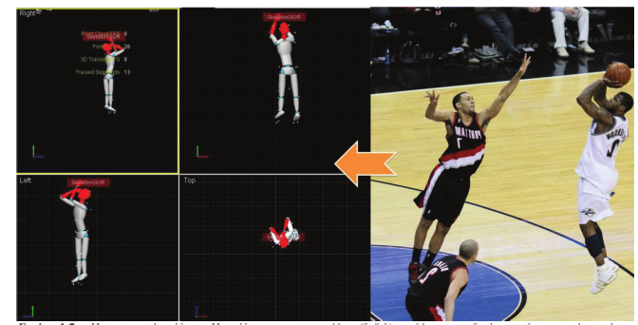

Β) Κινητική:

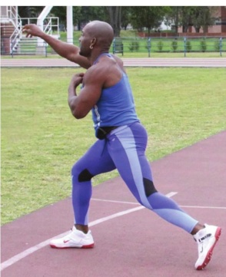

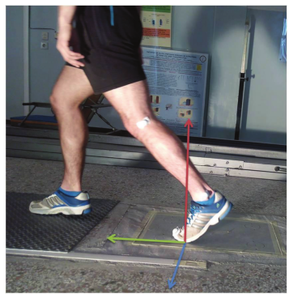

Το πάτημα του ποδιού μετά την εκτέλεση της ρίψης του ακοντίου αναλύεται με ειδικά δυναμόμετρα, παρέχοντας τη δυνατότητα για την περιγραφή της καταγραφής της δύναμης αντίδρασης του εδάφους

Φυσικά ο τρόπος έκφρασης δεν θα είναι ίδιος με τον δικό μου. Δείτε παραδείγματα από εργασίες συμφοιτητών σας:

1.Μία κίνηση ανάλυσης της κινηματικής αποτελεί το τρέξιμο ενός δρομέα. Καθώς η κίνηση αυτή θα μπορούσε να αναλυθεί με βιντεοανάλυση της κίνησης του σώματος και να πάρουμε πληροφορίες σχετικά με την θέση και τη ταχύτητα του σώματος στο χώρο χωρίς να λαμβάνει υπόψη τις δυνάμεις ή τις αιτίες που προκαλούν την κίνηση. Κίνηση που θα ανέλυε η κινητική θα μπορούσε να ήταν η βάδιση υπολογίζοντας στην κινητική ανάλυσή της τις συνθήκες και τις δυνάμεις που ασκούνται και την ισορροπία για την εκτέλεση της κίνησης.

2.Κινηματική: Περιγράφει την κίνηση με την χρήση της βίντεο ανάλυσης. Δίνει πληροφορίες σχετικά με την μεταβολή της θέσης και την ταχύτητα των σωμάτων στο χώρο. Μια κίνηση που αναλύει η κινηματική είναι η βολή στο γκολφ. Κατατάσσεται σε αυτή την κατηγορία διότι παρουσιάζεται με βάση τις κατευθύνσεις. Αρχικά των γωνιακών χαρακτηριστικών της αιώρησης του μπαστουνιού με κατεύθυνση προς τα πάνω και έπειτα της ταχύτητας του μπαστουνιού και της μπάλας με κατεύθυνση προς τα κάτω.

Κινητική: Ερευνά τα αιτία της κίνησης. Υπολογίζει τις δυνάμεις οι οποίες ασκούνται κατά την διάρκεια της εκτέλεσης μιας κίνησης. Μια κίνηση που αναλύει η κινητική είναι το κάθισμα με μπάρα στην άρση βαρών. Κατατάσσεται σε αυτή την κατηγορία διότι για την αθλήτρια της άρσης βαρών η ανύψωση εξηγείται αρχικά με την εξέταση των κατακόρυφων δυνάμεων που εφαρμόζονται στο έδαφος προκαλώντας της ανύψωση γραμμικά και έπειτα με τις κλίσεις προς τα κάτω που παράγονται στις τρεις αρθρώσεις των κάτω άκρων εξασφαλίζοντας την μυϊκή δύναμη που απαιτείται για την ανύψωση.

3. Κινηματική : Το σουτ στο ποδόσφαιρο καθώς η κίνηση του αθλητή πριν βάλει γκολ αναλύεται με βιντεοανάλυση.

Κινητική : Το πάτημα μετά την ρίψη της σφαίρας μετριέται με ειδικά όργανα για να υπολογιστεί η δύναμη.

Όσον αφορά τα θέματα η επιλογή τους έγινε με τον εξής τρόπο:

* Να γράψετε όλοι το δεύτερο θέμα (άρα να σιγουρέψετε το 5)
* Να δώσετε όλοι ένα παράδειγμα στην κινηματική, χρησιμοποιώντας το βίντεο (άρα +2,5 μονάδες)
* Και τέλος, οι άλλες 2,5 μονάδες (για την κινητική) αποτελούν το δύσκολο κομμάτι της προόδου

Υ.Γ. Στην τελική βαθμολογία της προόδου συνυπολογίστηκε και η συμμετοχή σας στις προηγούμενες εργασίες

Καλό Πάσχα…..